数据管理
通过数据管理可查看内置数据库或外部数据源中数据表内的所有数据，默认优先展示内置数据源数据，点击按钮可切换数据源。
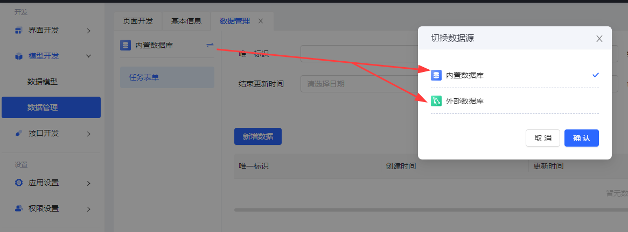
数据管理支持新增数据、可对已有数据进行筛选、查询、修改、删除、批量导入、批量导出等操作。
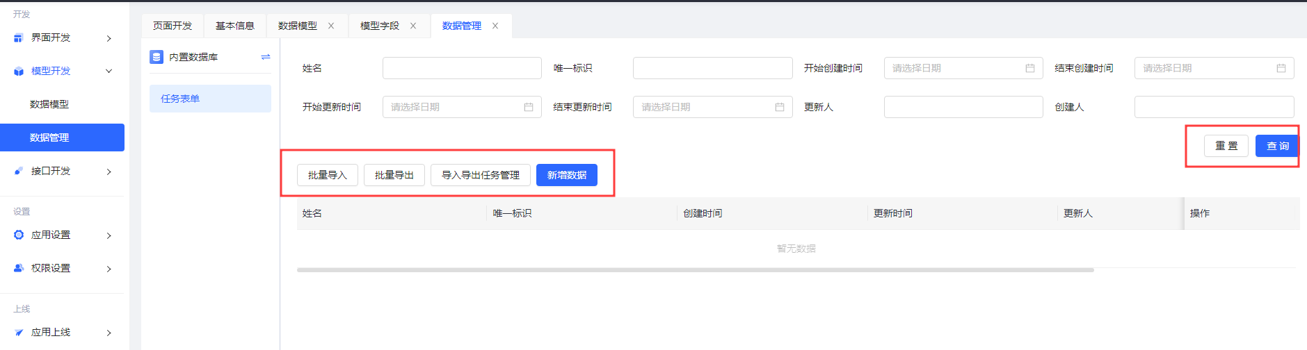

新增数据
选中内置数据源，点击新增数据按钮，可以添加对应字段数据。
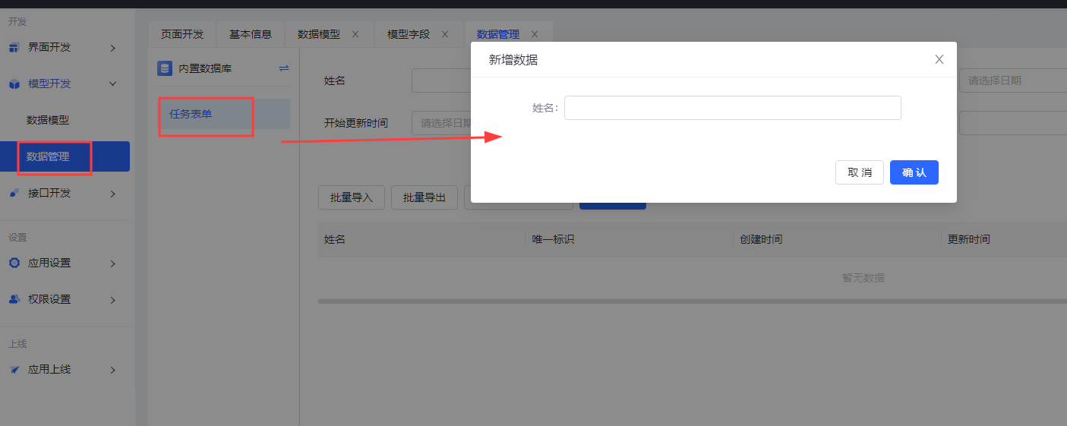
添加数据后：
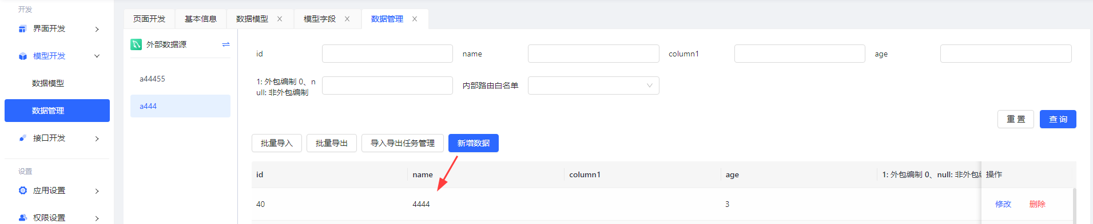

修改数据
点击对应数据【修改】操作，可以编辑当前数据内容进行修改。
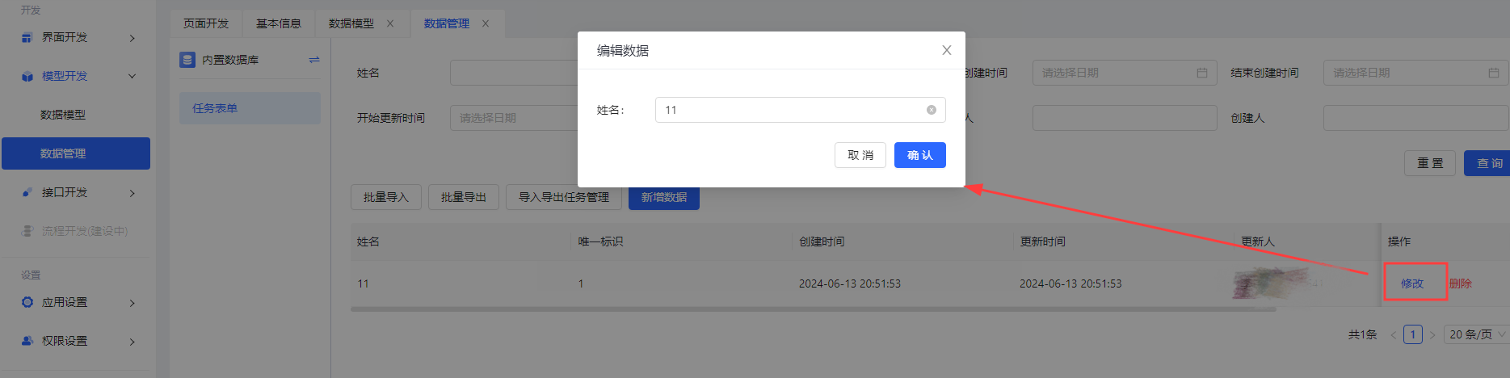

删除数据
点击对应数据【删除】操作，可进行数据删除。对于内置模型来说，删除数据后不会直接从数据表去除，而是软删除机制，通过系统字段“是否删除”来标识，列表查询默认展示的是未被删除的数据。
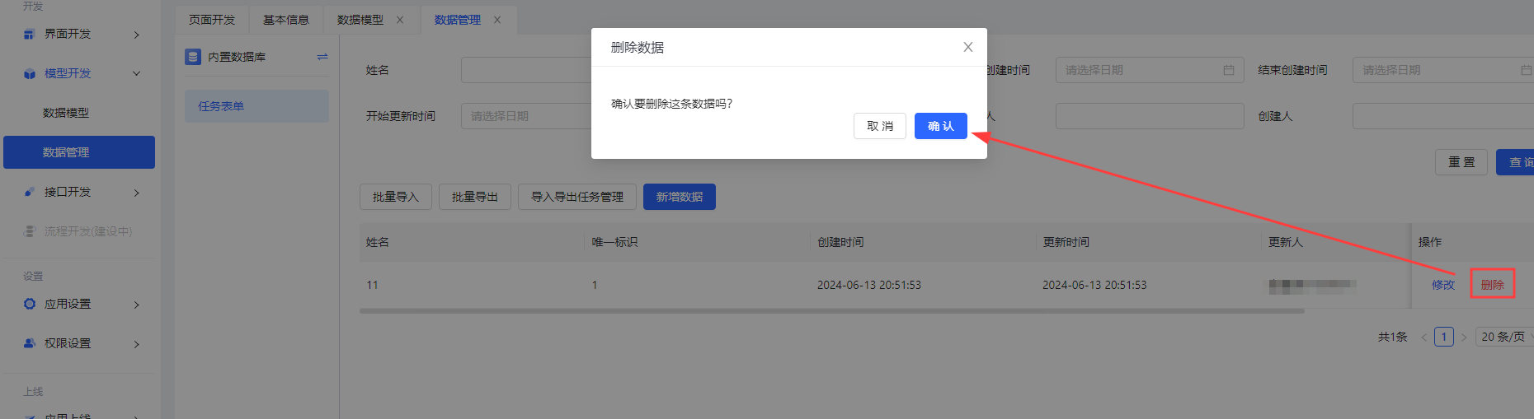
<span style="color: red">**注意，若为外部模型，点击删除确认后将直接物理删除数据，而非软删除机制，删除后不可恢复。**</span>

查询数据
可以通过唯一标识、创建时间、更新时间、更新人、创建人、是否删除、以及后添加的各字段值进行查询。
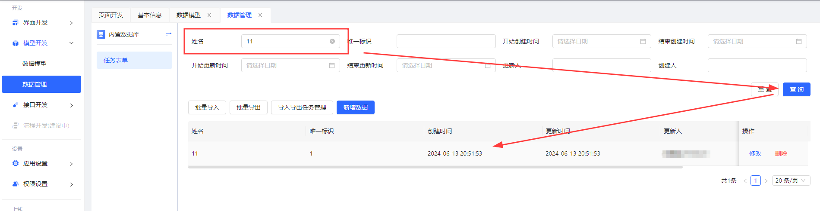
点击重置后，可清除各查询条件。
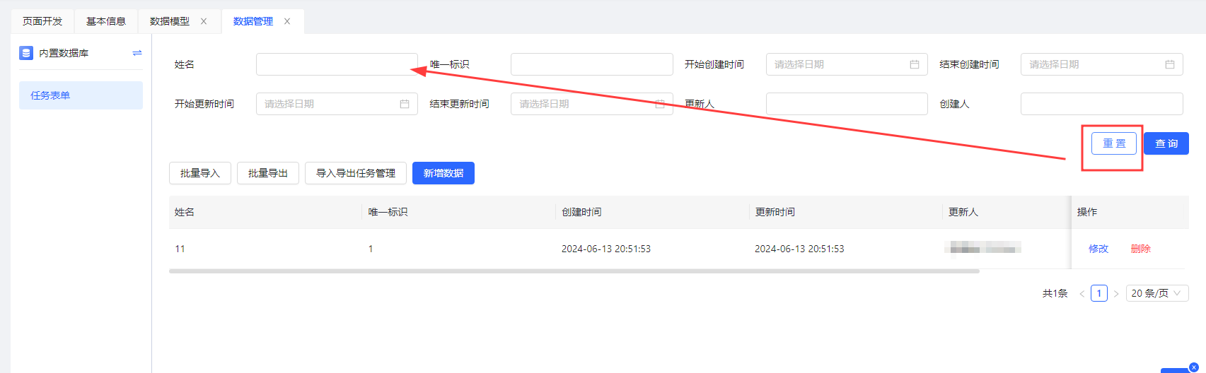

批量导入数据
点击批量导入按钮，在打开的弹窗中可以点击①【下载导入模板】按钮下载模板，通过②区域可上传本地文件导入数据，支持.xls、.xlsx和.csv三种格式的文件。导入的数据原则上没有数量限制，但是需遵循**单个文件上传不超过100M**的导入原则。当导入的数据行数超过500条时将转为异步导入任务。
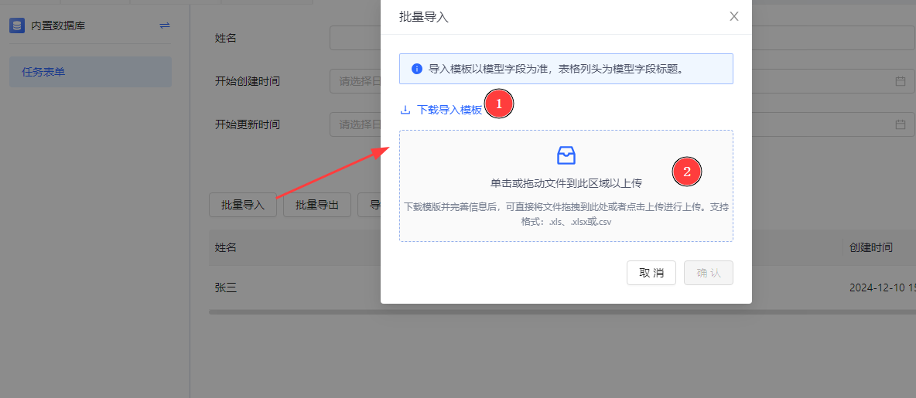

人员字段批量导入说明
当使用托管模型的人员类型的字段时，它在数据库表中的存储格式是JSON格式，但是在批量导入时用户常常会觉得导入JSON格式的操作很不方便，因此平台方已简化人员字段的导入操作，支持导入时直接传入字符串格式。人员字段在批量导入时除了导入JSON格式外，还支持按照“**姓名/员工号**”或“**员工号**”的格式进行导入。
**【注意】**
- 姓名与员工号之间的连接符号只能是英文斜杠，多条数据间使用英文逗号分隔。
**【温馨提示】**
对于人员字段来说，虽然在导入的时候传入的是字符串格式的值，但是实际在入库的时候平台后端将进行一次查询的操作，因此实际存储的还是JSON格式，前端查询人员字段时返回的仍然是包含有所有属性的JSON格式。
在批量导入下载导入模板时，也将校验当前模型表单中是否含有人员类型的字段，如含有将在模板的第二个sheet页中对字段的导入格式进行详细说明，导入数据前请详细阅读说明。
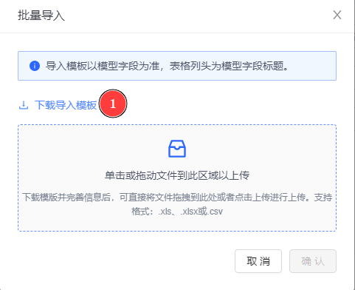
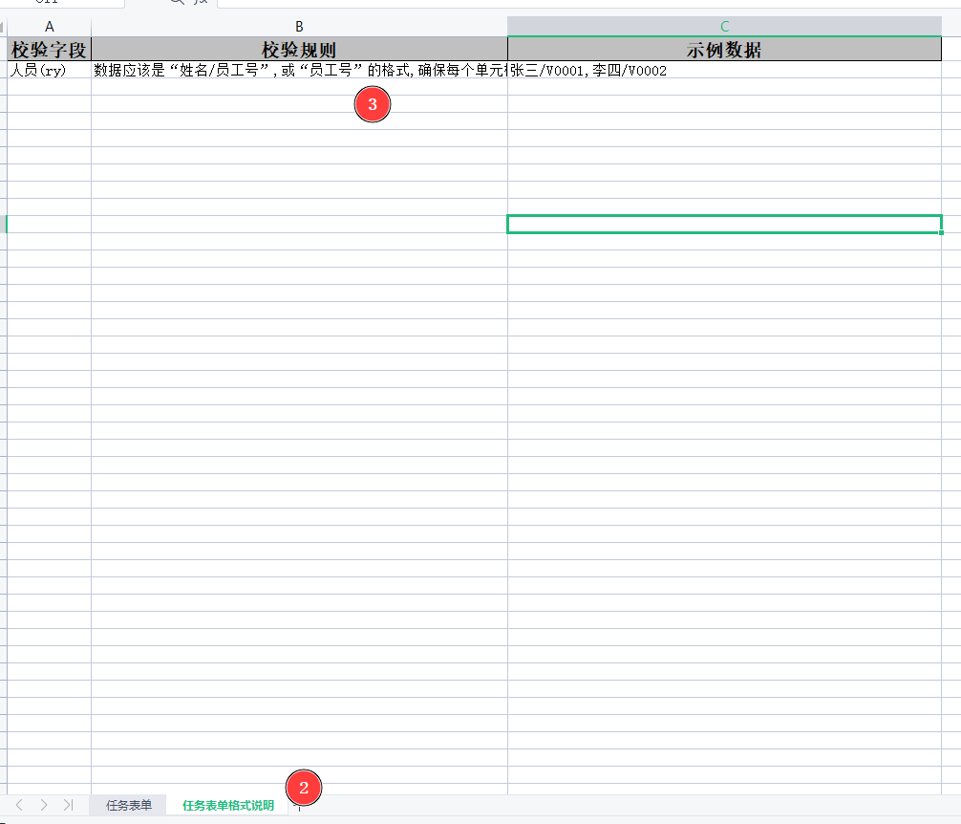

批量导出数据
点击批量导出按钮，可在①配置本次导出的数据行数，仅支持填入正整数。在②区域可配置本次导出的列，默认全量字段导出。当导出行数大于2000条时将转为异步导出任务。
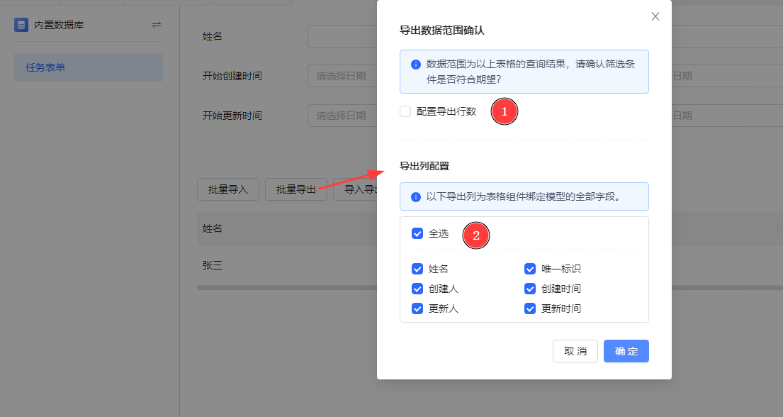

人员字段批量导出说明
同样的，当使用托管模型且模型中含有人员类型的字段时，它字段在数据库表中的实际存储格式是JSON格式，但是在批量导出后将直接导出为字符串，导出后的格式固定为“姓名/员工号”，如：张三/U0000。

导入导出数据管理
当批量导入的数据超过500条、批量导出的数据超过2000条时将生成异步任务，通过点击导入导出任务管理按钮即可跳转任务管理页面，查询导入导出任务执行情况以及执行日志。
点击导入导出任务管理按钮，在进行中列表下，可通过①切换内置/外置数据库，点击新建任务按钮同样可以执行数据导入、导出。
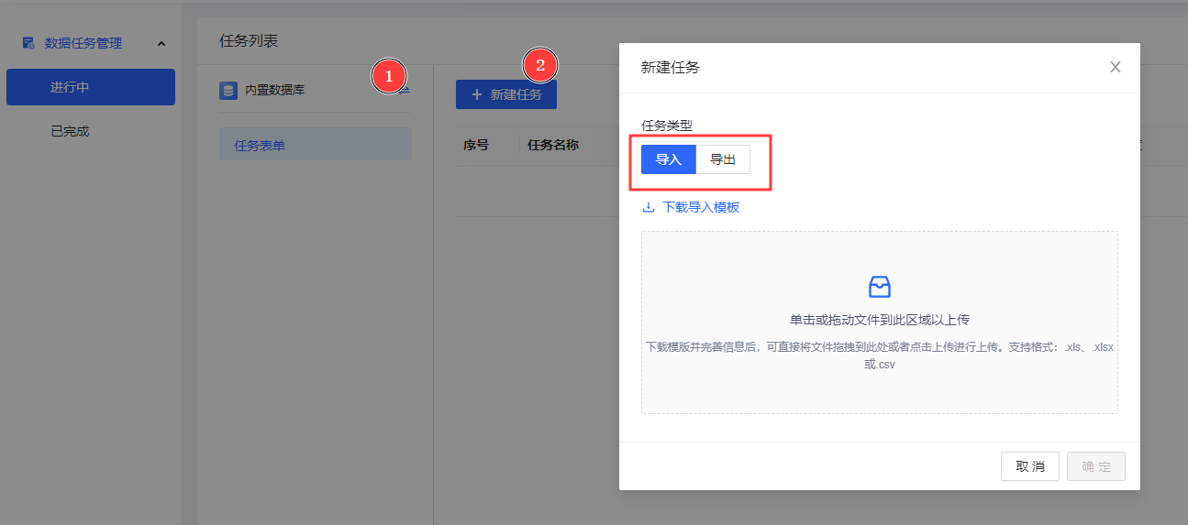
在已完成列表下，可以查看模型的导入、导出状态和日志，此时也可以通过下载文件按钮下载导入导出的数据，日志和下载文件按钮的有效期为自创建时间起72小时内有效，超过72小时按钮将置灰不可下载，此时需重新发起导入、导出任务。
